
2
责任编辑：孙文娟
电 话：4009008281-4
编辑邮箱：sunwj@chinaccm.com
地址：北京市朝阳区惠河南街1091号中商联大厦4楼（邮编：100124）

中商网聚丙烯周报
2023.5.26
聚丙烯市场周报目录
一、一周石化企业PP出厂价格及生产情况 3
1.PP出厂价格 3
2.PP出厂价格走势图 15
3.部分石化厂家装置情况 15
二、一周国内PP市场评述 16
1.一周国内PP市场分析及后市预测 16
三、本周国际PP市场报价及走势图 19
1.一周国际PP市场价格汇总表 19
2.国际PP市场价格走势图 19
四、上游动态 20
1.国际原油期货价格走势图 20
2.远东丙烯市场价格 20
3.亚洲丙烯价格走势图 21

一、一周石化企业PP出厂价格及生产情况

1.PP出厂价格
销售公司 | 生产厂家 | 牌号 | 用途 | 涨跌 | 2023/5/25 | 2023/5/18 | 备注
中油东北 | 大庆炼化 | EPS30R | 共聚 | -100 | 7750 | 7850 | 定价
中油东北 | 大庆炼化 | PA-14D | 管材 | -250 | 8550 | 8800 | 定价
中油东北 | 大庆炼化 | PPB4228 | 管材 | -350 | 8150 | 8500 | 定价
中油东北 | 大庆炼化 | T30S | 拉丝 | -250 | 6950 | 7200 | 定价
中油东北 | 大庆炼化 | T38F | 膜料 | - | - | - | 暂不报价
中油东北 | 大庆石化 | T30S | 拉丝 | -200 | 7100 | 7300 | 定价
中油东北 | 大庆石化 | T38F | 膜料 | -250 | 7100 | 7350 | 定价
中油东北 | 大连石化 | T30S | 拉丝 | - | 7650 | 7650 | 定价
中油东北 | 大连石化 | T36F | 膜料 | - | - | - | 停产，暂不报价
中油东北 | 大连石化 | Z69S | 纤维 | - | - | - | 暂不报价
中油东北 | 大连西太 | T30S | 拉丝 | -250 | 6950 | 7200 | 定价
中油东北 | 抚顺石化 | T30S | 拉丝 | - | - | - | 暂不报价
中油东北 | 抚顺石化 | T38FE | 膜料 | - | - | - | 暂无报价
中油东北 | 抚顺石化 | Z30S | 纤维 | -300 | 7350 | 7650 | 定价
中油华东 | 大庆炼化 | PPB4228 | 管材 | -150 | 8350 | 8500 | 定价
中油华东 | 大庆炼化 | Z30S | 纤维 | - | - | - | 挂牌，暂无报价
中油华东 | 大庆石化 | T30S | 拉丝 | -100 | 7700 | 7800 | 定价
中油华东 | 大庆石化 | T38F | 膜料 | - | - | - | 暂无报价
中油华东 | 独山子石化 | EPS30R | 低融共聚 | - | - | - | 暂无报价
中油华北 | 华北石化 | T28FE | 膜料 | - | 7850 | 7850 | 定价
中油华北 | 华北石化 | T30S | 拉丝 | -150 | 7050 | 7200 | 挂牌
中油华北 | 大庆炼化 | PA14D | 管材 | -100 | 8600 | 8700 | 挂牌
中油华北 | 大庆炼化 | PPB4228 | 管材 | -100 | 8200 | 8300 | 挂牌
中油华北 | 大庆石化 | T30S | 拉丝 | - | - | - | 暂无报价
中油华北 | 大庆石化 | T38F | 膜料 | - | - | - | 挂牌，暂无报价
中油华北 | 独山子石化 | EPS30R | 低熔共聚 | -250 | 7650 | 7900 | 挂牌
中油华南 | 兰港 | H9018 | 注塑 | -200 | 7600 | 7800 | 定价
中油华南 | 大庆炼化 | T30S | 拉丝 | - | - | - | z30s，暂无报价
中油华南 | 广西石化 | L5E89 | 拉丝 | -300 | 7150 | 7450 | 定价
中油华南 | 独山子石化 | K8003 | 共聚 | -300 | 8050 | 8350 | 定价
中油西北 | 兰州石化 | F401 | 拉丝 | - | - | - | 暂无报价
中油西北 | 兰州石化 | T30S | 拉丝 | - | 7800 | 7800 | 挂牌
中油西北 | 独山子石化 | EPS30R | 共聚 | -100 | 7850 | 7950 | 挂牌
中油西北 | 独山子石化 | T30S | 拉丝 | - | - | - | 暂无报价
中油西南 | 兰州石化 | SP179 | 汽车专用料（高熔共聚） | -100 | 8200 | 8300 | 定价
中油西南 | 兰州石化 | T30S | 拉丝 | - | 7800 | 7800 | 定价
中油西南 | 兰州石化 | T38F | 膜料 | -250 | 7250 | 7500 | 定价
中油西南 | 兰港石化 | H9018 | 注塑 | -100 | 7350 | 7450 | 定价
中油西南 | 大庆炼化 | PA14D | 管材 | - | 8950 | 8950 | 挂牌
中油西南 | 大庆炼化 | V30G | 注塑 | - | - | - | 无价格
中油西南 | 独山子石化 | 0640P | 管材 | - | 8400 | 8400 | 定价
中油西南 | 独山子石化 | EPS30R | 共聚 | -200 | 7750 | 7950 | 定价
中油西南 | 独山子石化 | F1002B | 膜料 | - | - | - | 暂无报价
中油西南 | 独山子石化 | K8003 | 共聚 | -200 | 7850 | 8050 | 定价
中油西南 | 独山子石化 | S1003 | 拉丝 | -250 | 7100 | 7350 | 定价
中油西南 | 独山子石化 | T30S | 拉丝 | -250 | 7100 | 7350 | 定价
中石化销售华东分公司 | 上海石化 | F280/F280S | 膜料 | - | 8100 | 8100 | 石化无价参考F280T
中石化销售华东分公司 | 上海石化 | F800E/F800EDF | 流延膜 | -100 | 7950 | 8050 | 定价
中石化销售华东分公司 | 上海石化 | FC801MX | CPP膜料 | -100 | 7750 | 7850 | 定价
中石化销售华东分公司 | 上海石化 | GM1600E | 透明丙 | -250 | 7900 | 8150 | 定价
中石化销售华东分公司 | 上海石化 | M180R | 低熔共聚 | -100 | 7650 | 7750 | 定价
中石化销售华东分公司 | 上海石化 | M250E | 透明丙 | -250 | 7800 | 8050 | 定价
中石化销售华东分公司 | 上海石化 | M2600R | 高熔共聚 | -100 | 7700 | 7800 | 定价
中石化销售华东分公司 | 上海石化 | M700R | 低熔共聚 | -100 | 7450 | 7550 | 定价
中石化销售华东分公司 | 上海石化 | M800E | 透明丙 | -250 | 7850 | 8100 | 定价
中石化销售华东分公司 | 上海石化 | T300 | 拉丝 | -200 | 7150 | 7350 | 定价
中石化销售华东分公司 | 上海石化 | Y1600 | 纤维料 | - | - | - | 暂不报价
中石化销售华东分公司 | 上海石化 | Y2600T | 纤维 | -200 | 7500 | 7700 | 定价
中石化销售华东分公司 | 九江石化 | T30S | 拉丝 | -300 | 6950 | 7250 | 定价
中石化销售华东分公司 | 九江石化 | T36F | 膜料 | -300 | 7050 | 7350 | 定价
中石化销售华东分公司 | 扬子石化 | C180 | 冷水管材 | -300 | 7950 | 8250 | 定价
中石化销售华东分公司 | 扬子石化 | F401(PPH-T03-H) | 拉丝 | -100 | 7300 | 7400 | 定价
中石化销售华东分公司 | 扬子石化 | J340(PPB-M02) | 低熔共聚 | -150 | 7700 | 7850 | 定价
中石化销售华东分公司 | 扬子石化 | K8003(PPB-M02-V) | 低熔共聚 | -150 | 7750 | 7900 | 定价
中石化销售华东分公司 | 扬子石化 | K9927 | 低熔共聚 | - | - | - | 暂无报价
中石化销售华东分公司 | 扬子石化 | S1004(PPH-T03) | 拉丝 | - | - | - | 石化已经不产此牌号
中石化销售华东分公司 | 扬子石化 | S700 | 纤维 | -300 | 7250 | 7550 | 定价
中石化销售华东分公司 | 镇海炼化 | EPS30R | 共聚 | -150 | 7550 | 7700 | 定价
中石化销售华东分公司 | 镇海炼化 | M30RH | 共聚 | -200 | 7500 | 7700 | 定价
中石化销售华东分公司 | 镇海炼化 | T30S | 拉丝 | -350 | 7000 | 7350 | 定价
中石化销售华中分公司 | 中原石化 | T30S(PPH-T03) | 拉丝 | -400 | 6950 | 7350 | 定价
中石化销售华中分公司 | 延安石化 | T30S | 拉丝 | -7650 | - | 7650 | 暂无报价
中石化销售华中分公司 | 武汉凤凰 | PPH-T03 | 拉丝 | - | - | - | 暂无报价
中石化销售华中分公司 | 武汉石化 | PPH-F03D/F03G | 膜料 | - | - | - | 暂无报价
中石化销售华中分公司 | 武汉石化 | T30S | 拉丝 | - | - | - | 暂无报价
中石化销售华中分公司 | 洛阳石化 | PPH-T03 | 拉丝 | -400 | 6950 | 7350 | 定价
中石化销售华中分公司 | 湖南长岭 | PPH-F03G | 膜料 | -450 | 7050 | 7500 | 定价
中石化销售华中分公司 | 湖南长岭 | PPH-M17 | 注塑 | -450 | 6950 | 7400 | 定价
中石化销售华中分公司 | 湖南长岭 | SLPP-200A | 纤维 | -400 | 7000 | 7400 | 定价
中石化销售华中分公司 | 湖南长盛 | T30S | 拉丝 | -250 | 7300 | 7550 | 定价
中石化销售华中分公司 | 荆门石化 | PPH-F03D | 膜料 | -400 | 6950 | 7350 | 定价
中石化销售华中分公司 | 荆门石化 | PPH-T03 | 拉丝 | -400 | 7000 | 7400 | 定价
中石化销售华中分公司 | 荆门石化 | Z30S | 纤维 | -200 | 7400 | 7600 | 定价
中石化销售华中分公司 | 长岭石化 | T30S | 拉丝 | -400 | 7000 | 7400 | 定价
中石化销售华北分公司 | 中沙石化 | 500N | 注塑 | -300 | 7200 | 7500 | 定价
中石化销售华北分公司 | 中沙石化 | 550J | 拉丝 | -300 | 7000 | 7300 | 定价
中石化销售华北分公司 | 中沙石化 | EP200K | 低熔共聚 | -200 | 7500 | 7700 | 定价
中石化销售华北分公司 | 中沙石化 | EP300H | 低熔共聚 | -250 | 7500 | 7750 | 定价
中石化销售华北分公司 | 中沙石化 | EP548RQ | 高熔共聚 | -100 | 7850 | 7950 | 定价
中石化销售华北分公司 | 天津联合 | EPS30R | 低熔共聚 | -200 | 7800 | 8000 | 定价
中石化销售华北分公司 | 天津联合 | T30S | 拉丝 | -250 | 6950 | 7200 | 定价
中石化销售华北分公司 | 济南炼厂 | H30S | 无纺 | -250 | 7050 | 7300 | 定价
中石化销售华北分公司 | 济南炼厂 | T30S | 拉丝 | -300 | 7000 | 7300 | 定价
中石化销售华北分公司 | 济南炼厂 | T36F | 膜料 | - | - | - | 暂不报价
中石化销售华北分公司 | 济南炼厂 | W28 | 无纺 | -300 | 7050 | 7350 | 定价
中石化销售华北分公司 | 济南炼厂 | Z30S | 纤维 | -350 | 7050 | 7400 | 定价
中石化销售华北分公司 | 燕山石化 | B1101 | 管材 | -200 | 9150 | 9350 | 定价
中石化销售华北分公司 | 燕山石化 | B4101 | 管材 | - | 9000 | 9000 | PPR4400定价
中石化销售华北分公司 | 燕山石化 | B4808 | 透明丙 | - | 8800 | 8800 | 定价
中石化销售华北分公司 | 燕山石化 | B8101 | 管材 | -200 | 8500 | 8700 | 定价
中石化销售华北分公司 | 燕山石化 | C5608 | 三元共聚 | - | 8650 | 8650 | 定价
中石化销售华北分公司 | 燕山石化 | K1008 | 注塑 | -300 | 6850 | 7150 | 定价
中石化销售华北分公司 | 燕山石化 | K4818 | 无规共聚 | - | 8800 | 8800 | 定价
中石化销售华北分公司 | 燕山石化 | K4912 | 医用注射 | -100 | 8400 | 8500 | 定价
中石化销售华北分公司 | 燕山石化 | K6606 | 低熔共聚 | -400 | 7800 | 8200 | 定价
中石化销售华北分公司 | 燕山石化 | K7726 | 洗衣机 | -400 | 7600 | 8000 | 定价
中石化销售华北分公司 | 燕山石化 | K8003 | 低熔共聚 | - | - | - | 暂不报价
中石化销售华北分公司 | 燕山石化 | K8303 | 低熔共聚 | -400 | 7800 | 8200 | 定价
中石化销售华北分公司 | 燕山石化 | K9026 | 高融共聚 | -200 | 7800 | 8000 | 定价
中石化销售华北分公司 | 燕山石化 | PPR4220 | 管材 | -200 | 8800 | 9000 | 定价
中石化销售华北分公司 | 燕山石化 | S1003 | 拉丝 | -300 | 7000 | 7300 | 定价
中石化销售华北分公司 | 燕山石化 | T1701 | 土工隔栅专用料 | - | - | - | 暂无报价
中石化销售华北分公司 | 青岛石化 | T30S | 拉丝 | -300 | 7050 | 7350 | 定价
中石化销售华北分公司 | 青岛石化 | T36F | 膜料 | -300 | 7250 | 7550 | 定价
中石化销售华北分公司 | 青岛石化 | V30G | 注塑 | -400 | 7000 | 7400 | 定价
中石化销售华北分公司 | 齐鲁石化 | EPS30R | 低熔共聚 | -250 | 7500 | 7750 | 定价
中石化销售华北分公司 | 齐鲁石化 | EPS30RA | 低熔共聚 | -200 | 7500 | 7700 | 定价
中石化销售华北分公司 | 齐鲁石化 | PPH-Y40 | 纤维 | -300 | 7050 | 7350 | 定价
中石化销售华北分公司 | 齐鲁石化 | QP73N | 低熔共聚 | - | - | - | 暂不报价
中石化销售华北分公司 | 齐鲁石化 | QP83N | 专用料（低融） | - | - | - | 暂不报价
中石化销售华北分公司 | 齐鲁石化 | SP179 | 汽车专用料（低熔共聚） | -300 | 7750 | 8050 | 定价
中石化销售华北分公司 | 齐鲁石化 | T30S | 拉丝 | -300 | 6950 | 7250
中石化销售华北分公司 | 齐鲁石化 | T36F | 膜料 | - | - | - | 暂不报价
中石化销售华南分公司 | 兰州石化 | H9018 | 均聚注塑 | - | 8100 | 8100 | 定价
中石化销售华南分公司 | 广州石化 | CJS700 | 注塑 | -550 | 7600 | 8150 | 定价
中石化销售华南分公司 | 广州石化 | CJS800 | 注塑 | -400 | 7100 | 7500 | 定价
中石化销售华南分公司 | 广州石化 | CS820 | 纺丝 | - | - | - | 定价，暂无报价
中石化销售华南分公司 | 广州石化 | F401 | 拉丝 | - | 7400 | 7850 | PPH-T03-H
中石化销售华南分公司 | 广州石化 | J501/JF501 | 拉丝 | -500 | 7500 | 8000 | 定价
中石化销售华南分公司 | 广州石化 | J641 | 共聚 | - | 8200 | 8200 | 无货
中石化销售华南分公司 | 广州石化 | K1104 | 拉丝 | - | - | - | 定价，暂无报价
中石化销售华南分公司 | 广州石化 | PPR4220 | 共聚 | -200 | 8700 | 8900 | 定价，热水管
中石化销售华南分公司 | 广州石化 | S960 | 高熔纤维 | -200 | 7500 | 7700 | 定价
中石化销售华南分公司 | 海南炼厂 | PPH-F03D | 膜料 | -150 | 7250 | 7400 | 定价
中石化销售华南分公司 | 海南炼厂 | PPH-T03 | 拉丝 | - | 7150 | 7400 | 定价
中石化销售华南分公司 | 海南炼厂 | V30G | 注塑 | - | 7600 | 7600 | PPH-M17均聚注塑
中石化销售华南分公司 | 海南炼厂 | Z30S | 纤维 | - | 7600 | 7600 | 定价
中石化销售华南分公司 | 湛江东兴 | M17 | 均聚注塑 | -450 | 7150 | 7600 | 定价
中石化销售华南分公司 | 湛江东兴 | T03 | 拉丝 | -400 | 7100 | 7500 | 定价
中石化销售华南分公司 | 湛江东兴 | V30G | 注塑 | - | - | - | 暂无报价
中石化销售华南分公司 | 福建联合 | 1080K | 拉丝 | -300 | 7100 | 7400 | 定价

（单位：元/吨）

2.PP出厂价格走势图
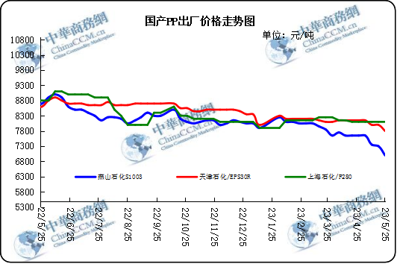

3.部分石化厂家装置情况
石化厂家 | 5月24日 | 产能（万吨/年）
齐鲁石化 | 产QCT20N，计划转产EPS30R | 7
燕山石化 | 一聚：产C5608 | 20
燕山石化 | 二聚：产PPR4220 | 4
燕山石化 | 三聚：昨天转产K9829H | 20
中原乙烯 | 新装置：产PPH-M16 | 10
中原乙烯 | 老装置：产PPB-M02 | 6
中沙天津 | 产EP548RQ | 45
天津联合 | 产EPS30R | 7
洛阳石化 | 老装置：2014年8月15日停车，该装置彻底停车 | 8
洛阳石化 | 新装置：产PPH-Y22 | 14
青岛炼化 | 产Z30S，计划明日转产FH-08 | 20
济南炼厂 | 产PPH-Y40(W28) | 12
上海石化 | 1PP：产M800E | 10
上海石化 | 2PP：产GM1600E | 10
上海石化 | 3PP：产M3000RH | 20
扬子石化 | 1PP装置A线：产J340，计划明日转产C180 | 10
扬子石化 | 1PP装置B线：12日起停车消缺三天 | 10
扬子石化 | 2PP装置：产PPB-M30-VH | 20
镇海炼化 | 1PP装置：产PPH-T03，计划明日转产M60T | 20
镇海炼化 | 2PP装置：产M02 | 30
九江石化 | 产T36F | 10
广州石化 | 一线：11月30日停车检修至元月8日开车 | 14
广州石化 | 二线：产CJS700 | 6
茂名石化 | 一线：产PPB-M02D | 17
茂名石化 | 二线：产N-Z30S | 30
茂名石化 | 三线：产K8003 | 20
北海炼化 | 11月23日起停车检修中，预计停车55天左右 | 20
福建联合 | 老装置：产T30S | 12
福建联合 | 新装置：一线产1100N，二线产1080K | 一线：33；二线：22
湛江东兴 | 产V30G | 14
钦州石化 | 产拉丝L5E89 | 20
海南炼厂 | 产T36F | 20
大庆石化 | 产T38F | 10
大庆炼化 | 老装置：产T30S | 30
大庆炼化 | 新装置：产V30G | 30
大连有机 | 新装置：产T30S | 20
大连有机 | 老装置A：产H39S-2 | 7
大连有机 | 老装置B：停车 | 5
大连西太 | 产T30S | 15
独山子石化 | 老装置一线：产EPS30R | 7
独山子石化 | 老装置二线：产V30S | 7
独山子石化 | 新装置一线：产K8003 | 30
独山子石化 | 新装置二线：产S1003 | 25
兰州石化 | 老装置：长期停车 | 5
兰州石化 | 新装置：产T28FE | 30

二、一周国内PP市场评述

1.一周国内PP市场分析及后市预测

本周PP市场回顾
本周市场价格跌幅较大。本周原油价格先跌后涨，各原料制盈利情况方向一致，整体盈利情况并未明显好转。成本端价格先跌后涨，对底部支撑震荡走强，周前期游价格走跌，市场形成利好支撑，周中期以及后期原料价格止跌反涨，成本面支撑效果有所回振，但供应端检修装置回归，供应压力复增，下游市场交投状态疲软，整体市场价格显著性下滑，本周聚丙烯粒料市场行情在供应端、需求端等多重利空因素叠加拖拽下整体价格重心继续下移。

国内部分PP市场周价格对比（单位：元/吨）
市场 | 厂家 | 牌号 | 级别 | 5月25日 | 5月18日
北京 | 呼石化 | T30S | 拉丝料 | 7050 | 7200
北京 | 燕山石化 | K8303 | 共聚料 | 7800 | 8200
余姚 | 镇海炼化 | T30S | 拉丝料 | 7500 | 7700
余姚 | 镇海炼化 | EPS30R | 共聚料 | 7550 | 7700
广州 | 广西石化 | L5E89 | 拉丝料 | 7200 | 7400
广州 | 茂名石化 | EPS30R | 共聚料 | 8150 | 8150

后市预测

本周原料面支撑情况尚可，成本端支撑力量稳固，供应端压力居高难下，但终端交投仍处于较为谨慎状态，供应面检修装置回归使得供应端压力复增，整体基本面情况有待改善，加之期货盘面本周走势频频下滑，宏观面无法对现货市场提供利好，尽管成本面存在利好，但当前市场多重利空因素仍占主导地位，周内价格跌幅较大。短期内需求面弱势仍待缓解，供应端情况或将有所好转，预计下周国内市场价格低位回调。

- 国内PP拉丝料市场价格走势图
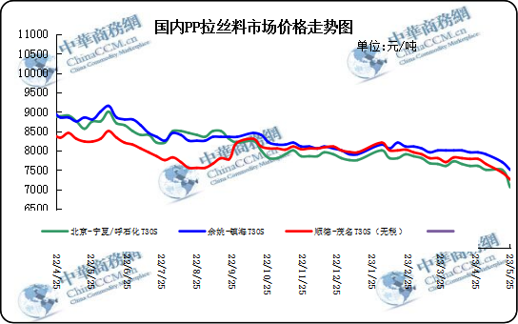

② 国内PP共聚市场价格走势图
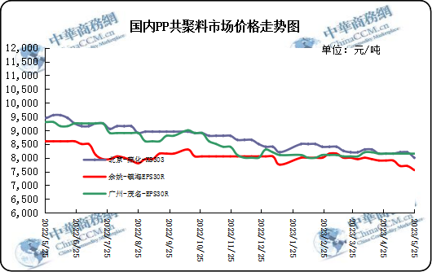

三、本周国际PP市场报价及走势图

1.一周国际PP市场价格汇总表
日期 | 类别 | FOB西北欧 | FD西北欧（合同价） | FAS休斯顿 | CFR远东 | CFR东南亚 | CFR东亚
2023-5-24 | PP纤维/注塑 | 1190-1200 | 1620-1630 | 995-1015 | 845-855 | 930-940 | 1005-1015
2023-5-24 | IPP膜 | - | - | - | 855-865 | 955-965 | 1035-1045
2023-5-24 | BOPP | - | - | - | 855-865 | 960-970 | 1020-1030
2023-5-24 | PP共聚 | 1245-1255 | 1695-1705 | 1060-1080 | 890-900 | 970-980 | 1035-1045
备注 | 单位：美元/吨

2.国际PP市场价格走势图
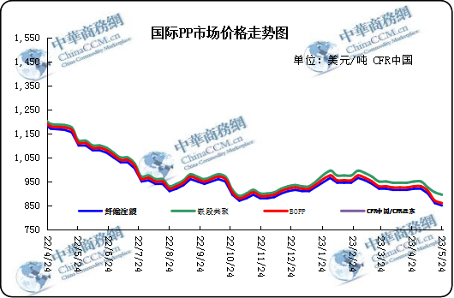

- 上游动态

1.国际原油期货价格走势图
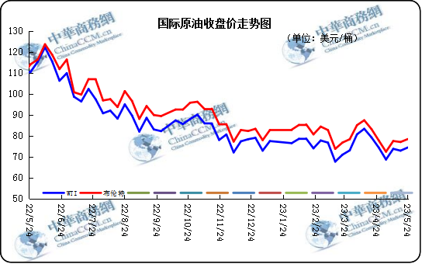

2.远东丙烯市场价格

日期 | FOB韩国 | CFR中国
2023/5/24 | 810-820 | 810-850
2023/5/23 | 820-830 | 820-860
2023/5/22 | 835-845 | 850-870
2023/5/19 | 845-855 | 850-880
2023/5/18 | 850-860 | 850-880
备注 | 美元/吨

3.亚洲丙烯价格走势图

